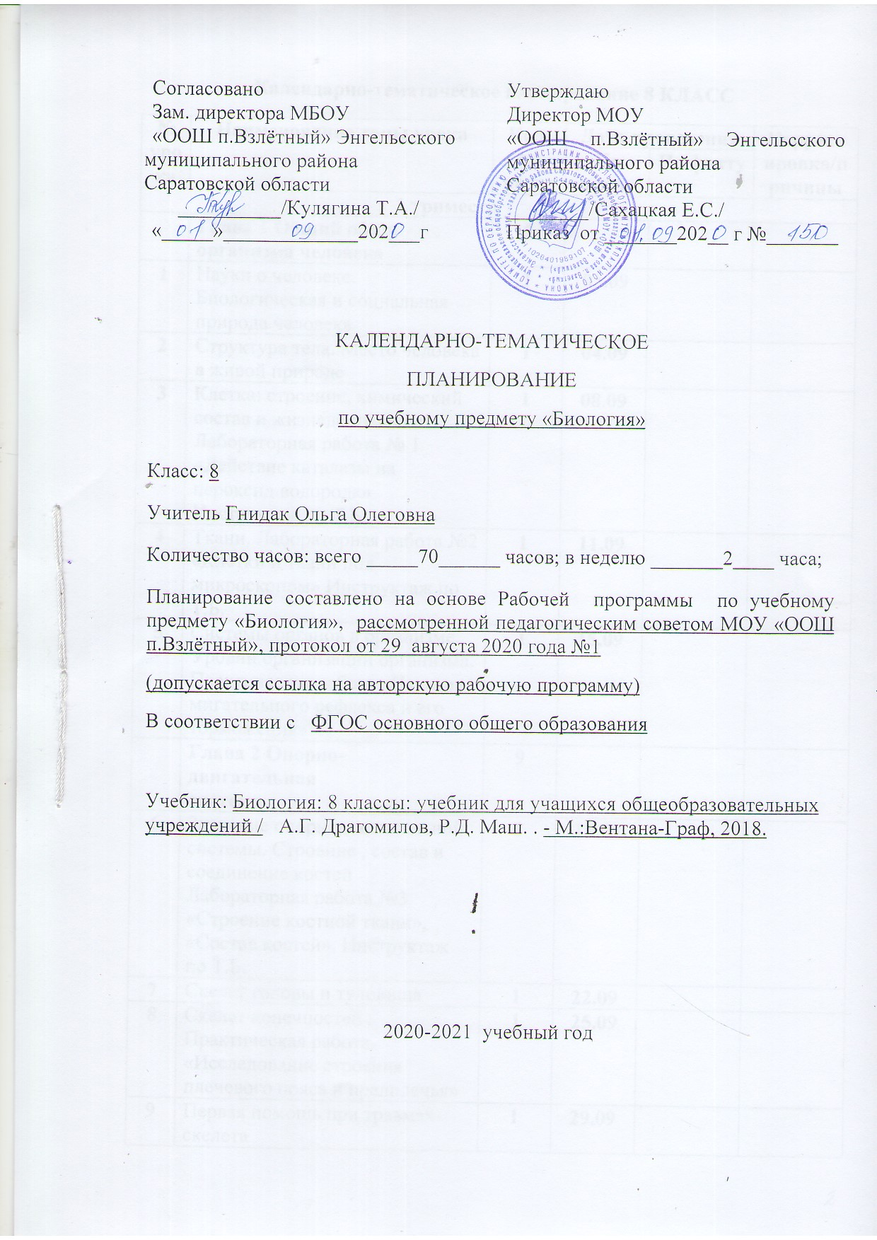

Календарно-тематическое планирование 8 КЛАСС
№ урока | Наименование темы урока | Кол-во часов | Дата проведения |  | Корректировка/причины
 |  |  | По плану | По факту
1 триместр
 | Глава 1 Общий обзор организма человека | 5
1 | Науки о человеке. Биологическая и социальная природа человека | 1 | 03.09
2 | Структура тела. Место человека в живой природе | 1 | 04.09
3 | Клетка: строение, химический состав и жизнедеятельность Лабораторная работа № 1 «Действие каталазы на пероксид водорода» Инструктаж по Т.Б. | 1 | 08.09
4 | Ткани. Лабораторная работа №2 «Клетки и ткани под микроскопом» Инструктаж по Т.Б. | 1 | 11.09
5 | Системы органов в организме. Уровни организации организма. Практическая работа «Изучение мигательного рефлекса и его торможения» | 1 | 15.09
 | Глава 2 Опорно-  двигательная  система. | 9
6 | Значение опорно-двигательной системы. Строение , состав и соединение костей Лабораторная работа №3 «Строение костной ткани», «Состав костей». Инструктаж по Т.Б. | 1 | 18.09
7 | Скелет головы и туловища | 1 | 22.09
8 | Скелет конечностей . Практическая работа «Исследование строения плечевого пояса и предплечья» | 1 | 25.09
9 | Первая помощь при травмах скелета | 1 | 29.09
10 | Мышцы и их строение, значение . Практическая работа «Изучение расположения мышц головы» | 1 | 02.10
11 | Работа мышц | 1 | 06.10
12 | Нарушение осанки и плоскостопие. Практическая работа «Проверка правильности осанки» | 1 | 09.10
13 | Развитие опорно-двигательной системы. Практические работы «Выявление плоскостопия», «Оценка гибкости позвоночника» | 1 | 13.10
 | Контрольная работа № 1 по теме «Опорно-двигательная система» | 1 | 16.10
 | Глава 3 Кровеносная система. Внутренняя среда организма | 9
14 | Внутренняя среда. Значение крови и её состав. Инструктаж по Т.Б. Лабораторная работа №4«Сравнение крови человека с кровью лягушки». | 1 | 20.10
15 | Иммунитет | 1 | 23.10
16 | Тканевая совместимость и переливание крови | 1 | 06.11
17 | Строение и работа сердца. Круги кровообращения | 1 | 10.11
18 | Движение крови, лимфы. Практическая работа «Изучение явления кислородного голодания» | 1 | 13.11
19 | Движение крови по сосудам. Практические работы «Определение ЧСС, скорости кровотока» , «Подсчет пульса в разных условиях и измерение артериального давления» | 1 | 17.11
20 | Регуляция кровообращения. Практическая работа «Доказательство вреда табакокурения» | 1 | 20.11
21 | Гигиена сердечно-сосудистой системы. Первая помощь при кровотечениях . Практическая работа «Функциональная сердечно-сосудистая проба» | 1 | 24.11
22 | Контрольная работа №2 по теме «Внутренняя среда организма и транспорт веществ» | 1 | 27.11
2 триместр
 | Глава 4  Дыхательная  система. | 6
23 | Значение дыхания. Органы дыхательной системы | 1 | 01.12
24 | Строение лёгких. Газообмен в лёгких и тканях. Лабораторная работа №5 «Состав вдыхаемого и выдыхаемого воздуха» Инструктаж по Т.Б. | 1 | 04.12
25 | Дыхательные движения. Лабораторная работа №6 «Дыхательные движения» Инструктаж по Т.Б. | 1 | 08.12
26 | Регуляция дыхания | 1 | 11.12
27 | Гигиена дыхания. Первая помощь при поражении органов дыхания. Практическая работа «Определение запыленности воздуха» | 1 | 15.12
28 | Контрольная работа № 3 по теме «Дыхательная  система» | 1 | 18.12
 | Глава 5  Пищеварительная  система. | 6
29 | Значение, состав пищи. Пищеварение | 1 | 22.12
30 | Строение органов пищеварения | 1 | 25.12
31 | Строение зубов. Пищеварение в ротовой полости | 1 | 12.01
32 | Пищеварение в желудке. Регуляция пищеварения Лабораторная работа № 7 «Действие ферментов слюны на крахмал». Инструктаж по Т.Б. | 1 | 15.01
33 | Лабораторная работа № 8 «Действие ферментов желудочного сока на белки». Пищеварение в кишечнике. Всасывание. Барьерная роль печени | 1 | 19.01
34 | Гигиена органов пищеварения | 1 | 22.01
 | Глава 6 Обмен  веществ и энергии.  Витамины. | 4
35 | Обмен веществ и энергии. Практическая работа «Функциональная проба с максимальной задержкой дыхания до и после нагрузки» | 1 | 26.01
36 | Витамины | 1 | 29.01
37 | Энергозатраты человека и пищевой рацион | 1 | 02.02
38 | Контрольная работа №4 по теме «Пищеварительная  система. Обмен  веществ и энергии» | 1 | 05.02
 | Глава 7  Мочевыделительная  система. | 2
39 | Строение и функции почек | 1 | 09.02
40 | Заболевания органов мочевыделения | 1 | 12.02
 | Глава 8 Кожа. | 4
41 | Значение кожи и ее строение | 1 | 16.02
42 | Нарушение кожных покровов и повреждения кожи | 1 | 19.02
43 | Терморегуляция организма. Закаливание | 1 | 23.02
44 | Контрольная работа №5 по теме «Мочевыделительная  система. Кожа» | 1 | 26.02
3 триместр
 | Глава 9  Эндокринная  система. | 2
45 | Железы внешней, внутренней и смешанной секреции | 1 | 02.03
46 | Роль гормонов в обмене веществ, росте и развитии организма | 1 | 05.03
 | Глава 10 Нервная  система | 6
47 | Значение, строение и функционирование нервной системы. Практическая работа «Изучение действия прямых и обратных связей» | 1 | 09.03
48 | Автономный отдел нервной системы. Практическая работа «Штриховое раздражение кожи | 1 | 12.03
49 | Нейрогуморальная регуляция | 1 | 16.03
50 | Спинной мозг | 1 | 19.03
51 | Головной мозг: строение и функции. Практическая работа «Изучение функций отделов головного мозга | 1 | 23.03
52 | Контрольная работа №6 по теме «Эндокринная и нервная системы» | 1 | 02.04
 | Глава 11.Органы  чувств.  Анализаторы. | 5
53 | Функции органов чувств. Анализаторы | 1 | 06.04
54 | Зрительный анализатор | 1 | 09.04
55 | Гигиена зрения. Предупреждение глазных заболеваний | 1 | 13.04
56 | Слуховой анализатор. Анализатор равновесия | 1 | 16.04
57 | Органы осязания, обоняния, вкуса | 1 | 20.04
 | Глава 12 Поведение  и психика. | 7
58 | Закономерности работы головного мозга | 1 | 23.04
59 | Врожденные и приобретенные программы поведения. Практическая работа «Перестройка динамического стереотипа» | 1 | 27.04
60 | Биологические ритмы. Сон и сновидения | 1 | 30.04
61 | Особенности В.Н.Д. Речь и сознание. Познавательные процессы | 1 | 04.05
62 | Воля, эмоции, внимание. Практическая работа  « Изучение внимания» | 1 | 07.05
63 | Работоспособность. Режим дня | 1 | 11.05
64 | Обобщение и систематизация знаний по темам «Органы  чувств. Анализаторы. Поведение и психика.» | 1 | 07.05
 | Глава 13  Половая система. Индивидуальное  развитие человека. | 6
65 | Половая система человека | 1 | 11.05
66 | Наследственные и врожденные заболевания | 1 | 14.05
67 | Внутриутробное развитие организма. Развитие после рождения | 1 | 18.05
68 | Влияние  наркотических  веществ на здоровье и  судьбу человека | 1 | 21.05
69 | Психологические особенности личности | 1 | 25.05
70 | Итоговый контроль знаний по разделу «Человек и его здоровье» | 1 | 28.05
 | Итого | 70

